Entity Relationships

Exercício - Como

# 

**How To**

Recapitulando o Modelo de Dados 1

Relacionamento de gênero de filme 3

Pessoas em Filmes 3

Avaliações de usuários 5

Entity Diagram 5

# 

# Contorno

Neste laboratório de exercícios, ampliaremos o modelo de dados atual da aplicação adicionando relações entre as Entities. Até o final do exercício, queremos ter certeza de que:

* Filmes podem ter um gênero e vários filmes podem ter o mesmo gênero.
* Uma Pessoa pode ter vários papéis no mesmo filme, ou em filmes diferentes. O banco de dados também pode ter várias pessoas com o mesmo papel, por exemplo, vários Diretores e vários Atores.

Além disso, neste momento sabemos que o aplicativo suportará uma nova funcionalidade no futuro, que permitirá que os usuários classifiquem um filme.

Para suportar isso, precisamos adicionar uma Entity extra, **UserMovieRating**, que relaciona os usuários do aplicativo com o filme que eles acabaram de avaliar. Um usuário pode classificar vários filmes e um filme pode ser avaliado por vários usuários.

# Como

Nesta seção, descreveremos, passo a passo, exercício *4.1 - Relações de Entities*.

## Recapitulando o Modelo de Dados

Vamos começar recapitulando o modelo de dados que criamos há dois exercícios.

1. Volte para o módulo **OSMDb_Core** e abra a guia **Data**.
2. Expanda as Entities Movie e Person, bem como as Static Entities MovieGenre e PersonRole (se elas estiverem retraídas). Observe que todas as Entities têm um atributo padrão chamado **Id** que é vermelho. Isto é o que é chamado de Identificador da Entity**.**

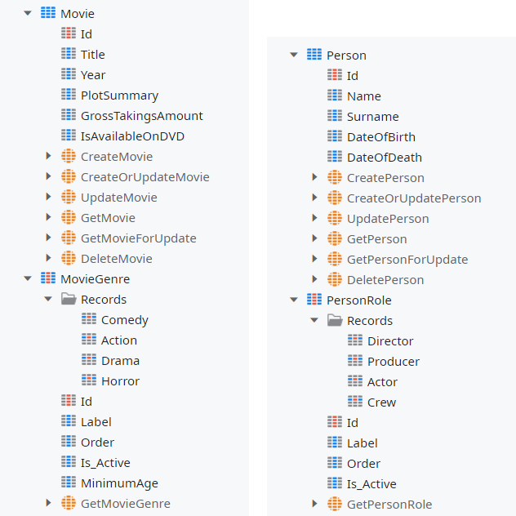

1. Selecione o atributo Id da Entity Movie e observe que seu **Data Type** é *Long Integer*

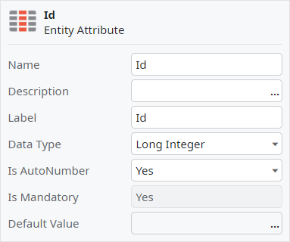

1. Observe que a propriedade **Is AutoNumber** está definida como *Sim*.

## Movie Genre Relationship

Nesta seção, vamos preparar o modelo de dados para representar uma relação de um para muitos entre o MovieGenre e o Movie.

1. Clique com o botão direito do mouse na Entity Movie e selecione **Add Entity Attribute**
2. Digite *GenreId* para o nome do atributo
3. Alterar o **Data Type** do *GenreId* para *o MovieGenre Identifier*

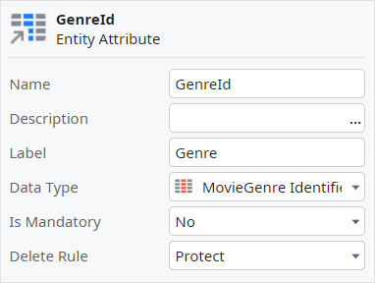

## People in Movies

Nesta seção, criaremos uma relação de muitos para muitos entre Person e Movie. Isso será feito com uma nova Entity que além das informações sobre pessoa e o filme, também terá o papel da pessoa nesse filme.

1. Na guia Data, clique com o botão direito do mouse na pasta Entities e selecione **Add Entity to Database**.

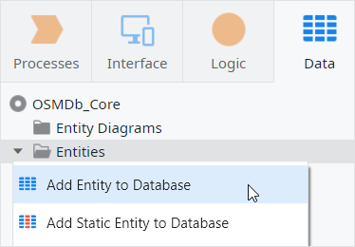

1. *Digite PersonMovieRole* para o nome da Entity.
2. Clique com o botão direito do mouse na PersonMovieRole Entity e selecione **Add Entity Attribute**. Defina seu nome para *PersonId* e sua propriedade **Mandatory** para *Yes.*
3. Crie dois atributos **mandatory**: *MovieId* e *PersonRoleId*.
4. Verifique se os tipos desses atributos foram inferidos corretamente:

**PersonId:** *Person Identifier*

**MovieId:** *Movie Identifier*

**PersonRoleId:** *PersonRole Identifier*

1. Já que usaremos a PersonMovieRole Entity em nosso módulo de Interface do Usuário, altere a propriedade **Public** para *Yes* e a **Expose Read Only** para *Yes*.
2. A **PersonMovieRole** Entity deve ficar assim

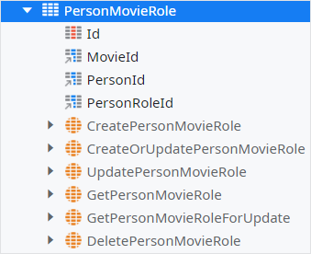

## User Ratings

Nesta seção, criaremos uma relação de muitos para muitos entre um Usuário e as Classificações que ele pode dar a um filme. Isso também exigirá uma nova Entity.

1. Clique com o botão direito do mouse **na pasta Entities** e selecione **Add Entity to Database**. Digite *UserMovieRating* para o nome da Entity.
2. Adicione um novo atributo *UserId* à Entity *UserMovieRating*. Deixe como No a propriedade **Mandatory**. Verifique se o **Data Type** foi definido como *User Identifier*.
3. Adicione um novo atributo *MovieId* à Entity UserMovieRating. Estabeleça sua propriedade **Mandatory** como *Yes*. Verifique se o **Data Type** foi definido como *Movie Identifier*.
4. Adicione um novo atributo *rating* à Entity UserMovieRating. Defina sua propriedade **Mandatory** para *a Yes* e defina seu **Data Type** como *Integer*.
5. Já que usaremos esta Entity em nosso módulo de interface do usuário, no editor de propriedades, mude a propriedade **Public** para *Yes.*
6. Sua Entity deve ser assim:

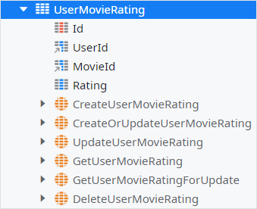

## Entity Diagram

Para ter uma representação visual do modelo de dados, precisamos criar um Diagrama de Entity com todas as Entities nele.

1. Na área de elementos da guia Data, clique com o botão direito do mouse na pasta **Entity Diagrams** e selecione **Add Entity Diagram**.



1. Nomeie este diagrama como *MoviesDB Diagram*.
2. Arraste e solte a Entity **Movie** na tela no *MoviesDB Diagram* canvas 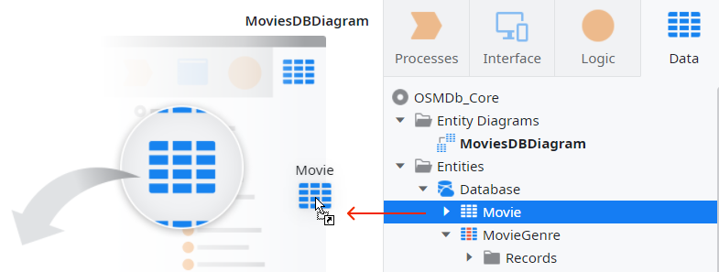
3. Arraste e deixe a Static Entity **MovieGenre** no diagrama. Observe o conector que liga o atributo **GenreId** à MovieGenre Static Entity destacando o relacionamento de um para muitos.

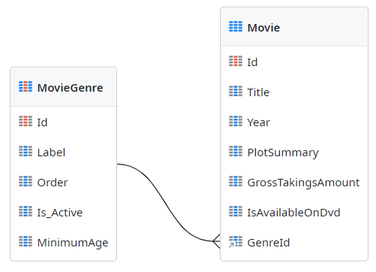

1. Adicione a **Entity Person** e as Static Entities **PersonMovieRole** e **PersonRole** ao Entity Diagram. O Diagrama deve ser assim:

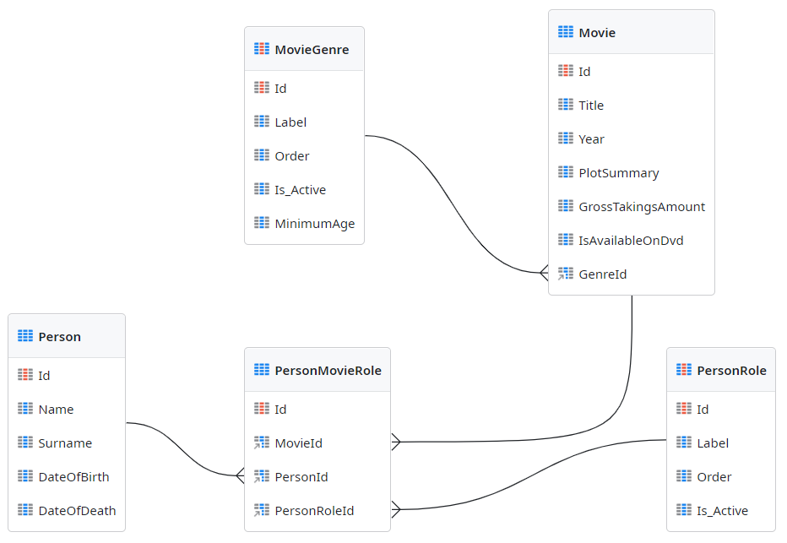

1. Publique seu módulo para terminar!